|  |  |  |
| --- | --- | --- |
| **المملكة المغربية**  **البرلمان**  **مجلس النواب**  **ـــــــــ**  **الكتابة العامة**  **ـــــــــ**  **مديرية التواصل والأنظمة المعلوماتية**  **ـــــــــ**  **قسم الأنظمة المعلوماتية**  **------**  **مصلحة دراسة وتطوير الأنظمة المعلوماتية** |  | **Royaume du Maroc**  **Parlement**  **Chambre des Représentants**  **ـــــــــ**  **Secrétariat Général**  **ـــــــــ**  **Direction de communication et systèmes d’information**  **ـــــــــ**  **Division des systèmes d’information**  **ـــــــــ**  **Service d’étude et développement des systèmes d’informations** |

تطوير منصة جديدة لتدبير الأسئلة

1. ملاحظات حول المنصة الحالية

* على مستوى الفرق
* على مستوى المصلحة
* مشكل ترتيب الأسئلة في جدول الأعمال
* نتائج البحث لا تتجاوز خمسة آلاف سؤال
* يجب تدبير الأسئلة الموجهة لرئيس الحكومة سياسة عامة بشكل مستقل عن الأسئلة الكتابية والشفوية الأسبوعية
* يصبح السؤال الموجه لرئيس الحكومة سياسة عامة جاهزا بعد مرور ثلاثين يوما بعد إحالته على الوزارة
* تغيير القطاع الوزاري للأسئلة الكتابية غير ممكن
* لا يمكن تحديد تاريخ السحب بالنسبة للسؤال الكتابي
* لا يمكن سحب مجموعة من الأسئلة الكتابية دفعة واحدة
* عدم إمكانية الاطلاع على الأسئلة الخاصة بالولايات السابقة
* يجب إظهار الأسئلة بشكل مختلف في الجدول حسب طبيعة ونوعية السؤال
* أحيانا عند تأكيد الأسئلة يتم إعطاء نفس الرقم لسؤالين مختلفين
* إشكالية ترتيب القطاعات الوزارية ذات نفس عدد الأسئلة في جدول الاعمال.
* عدم ظهور النواب الغير منتسبين في جدول الاعمال.
* عدم إمكانية تحميل الأسئلة المبرمجة.
* إشكالية السؤال المنشأ في دورة والمؤكد من قبل المصلحة في دورة أخرى (سؤال يجب ان يحتسب مع احصائيات دورة التأكيد وليس دورة الانشاء)
* حذف رئيس الحكومة سياسة عامة من لائحة القطاعات الوزارية للأسئلة الشفوية العادية والكتابية لما يسببه من خلط لدى الفرق والنواب مع رئيس حكومة.
* عدم القدرة على البحث بالدورة او بين تواريخ محددة
* توقف المنصة عن العمل عند محاولة طبع عدد كبير من الأسئلة.
* مشكل تقني عند عدم ملأ استمارة السؤال بترتيب محدد.
* عدم وجود إمكانية تخزين الأسئلة رئيس الحكومة سياسة عامة في نافذة خاصة واعادتها لمنصة المعالجة بعد تلقي الجواب.
* كثرة الاعطاب التقنية بالمنصة.

1. أهداف المشروع

يهدف هذا المشروع إلى تطوير منصة رقمية جديدة تمكن من تدبير الأسئلة التي تندرج في إطار مراقبة العمل الحكومي من خلال تقديم مجموعة من الخدمات التي ستساهم في تسهيل وتجويد هذه العملية.

1. المستخدمين

تعتبر الفرق البرلمانية أحد الفاعلين الأساسيين في هذه المنصة، وذلك من خلال إدخال الأسئلة وإحالتها على مصلحة الأسئلة التي بدورها ستكون فاعلا أساسيا من خلال تأكيد الأسئلة المحالة من الفرق وإحالتها على الوزارة المكلفة بالعلاقات مع البرلمان وتتبعها وإدخال الأجوبة.

1. الخدمات الإلكترونية المقدمة

* على مستوى الفرق

1. إدخال الأسئلة على مستوى الفرق

تمكن هذه الخدمة الفرق البرلمانية من:

* إضافة الأسئلة
* تعديل الأسئلة
* حذف الأسئلة
* سحب الأسئلة
* البحث

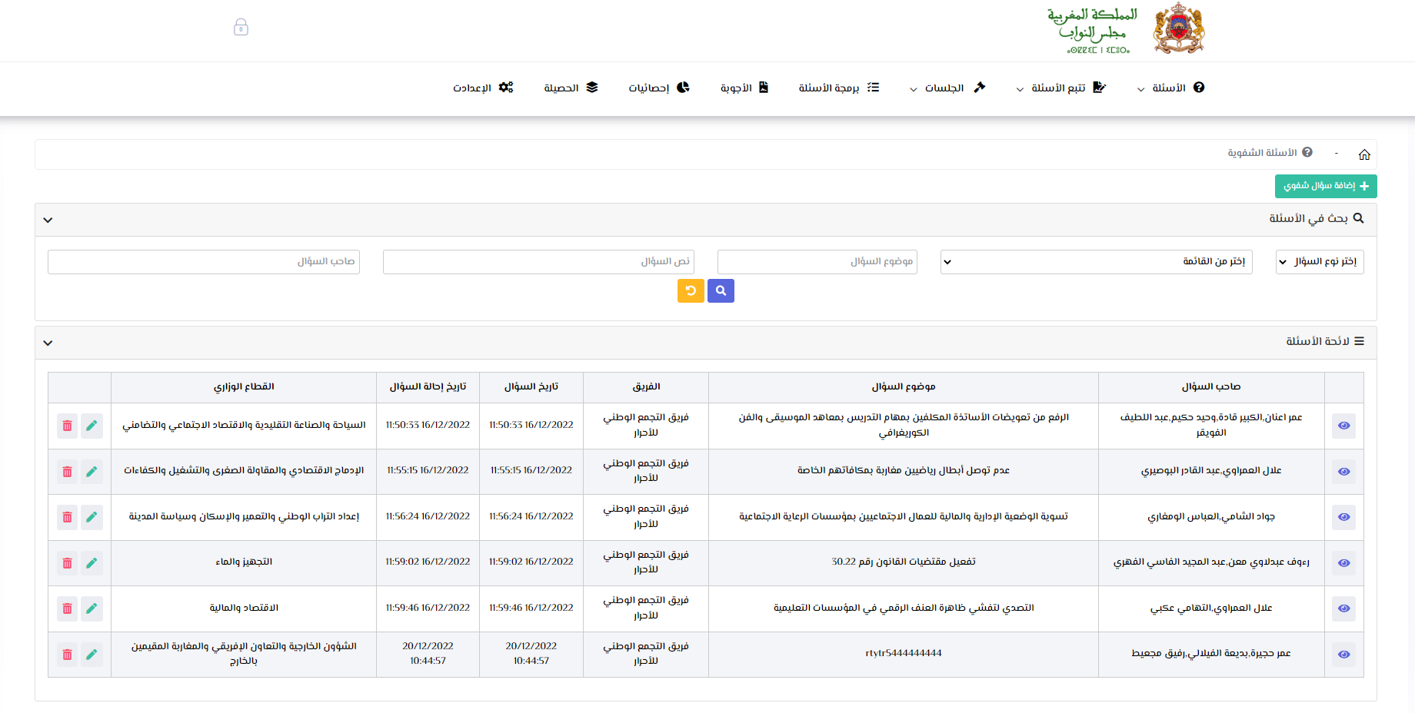

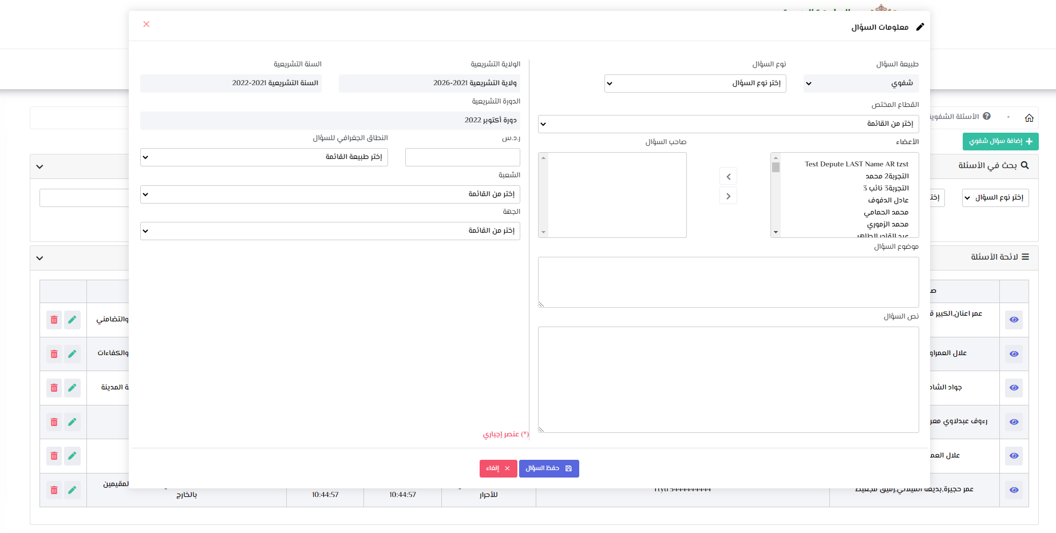

1. إحالة الأسئلة على المصلحة

تمكن هذه الخدمة الفرق البرلمانية من:

* اختيار وإحالة مجموعة من الأسئلة على مصلحة الأسئلة
* إلغاء إحالة الأسئلة الغير مؤكدة

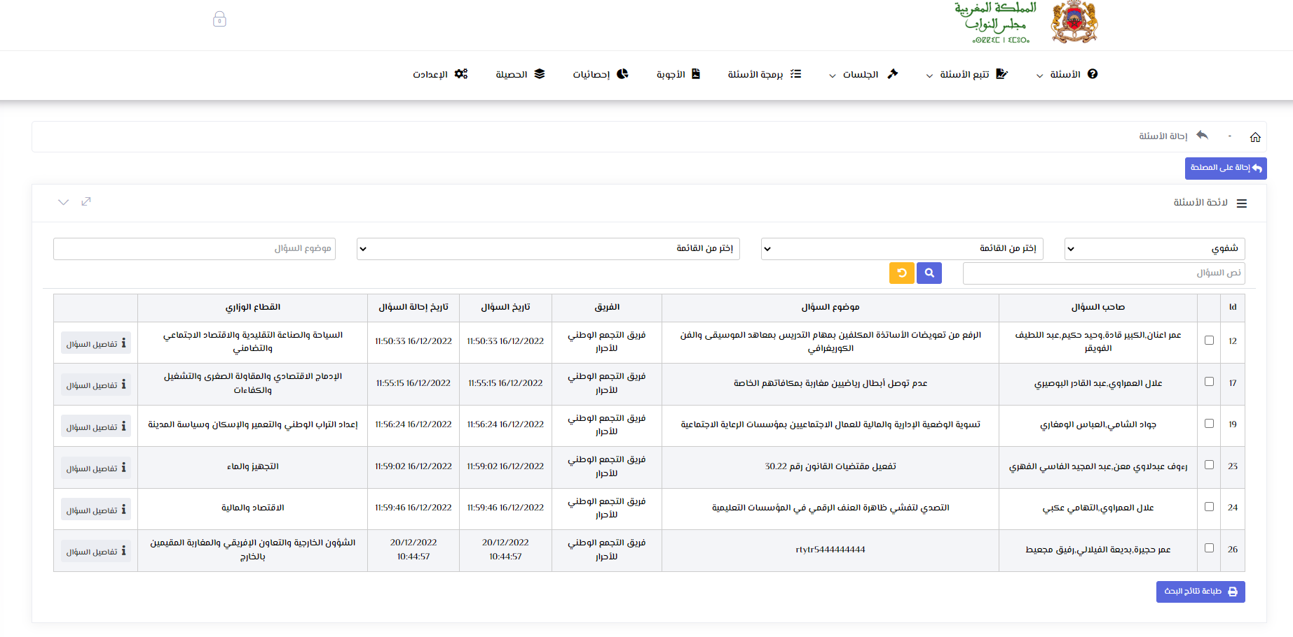

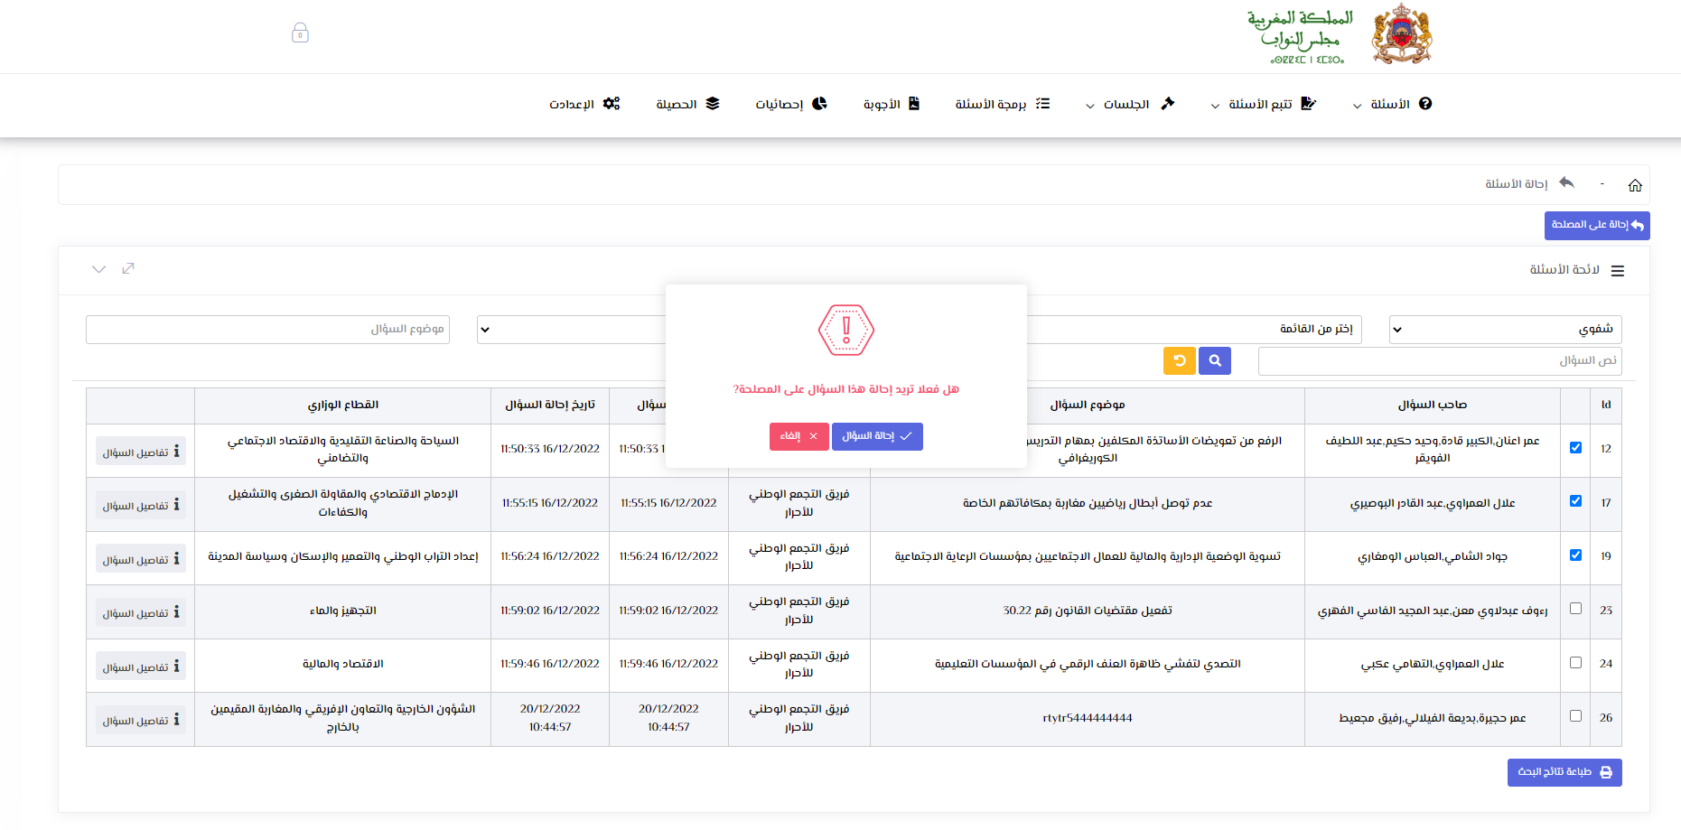

* على مستوى مصلحة الأسئلة

1. تأكيد إحالة الأسئلة

من خلال هذه الخدمة يمكن لأطر المصلحة:

* البحث في الأسئلة المحالة من الفرق
* الاطلاع على الأسئلة
* تأكيد الإحالة
* الطباعة

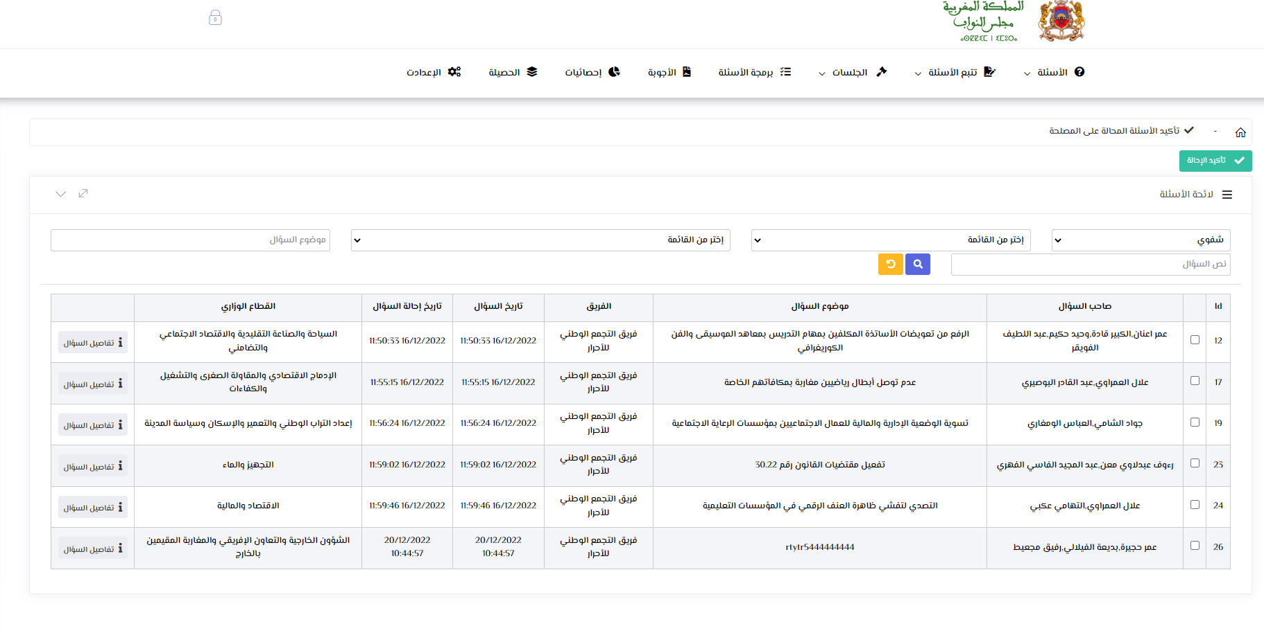

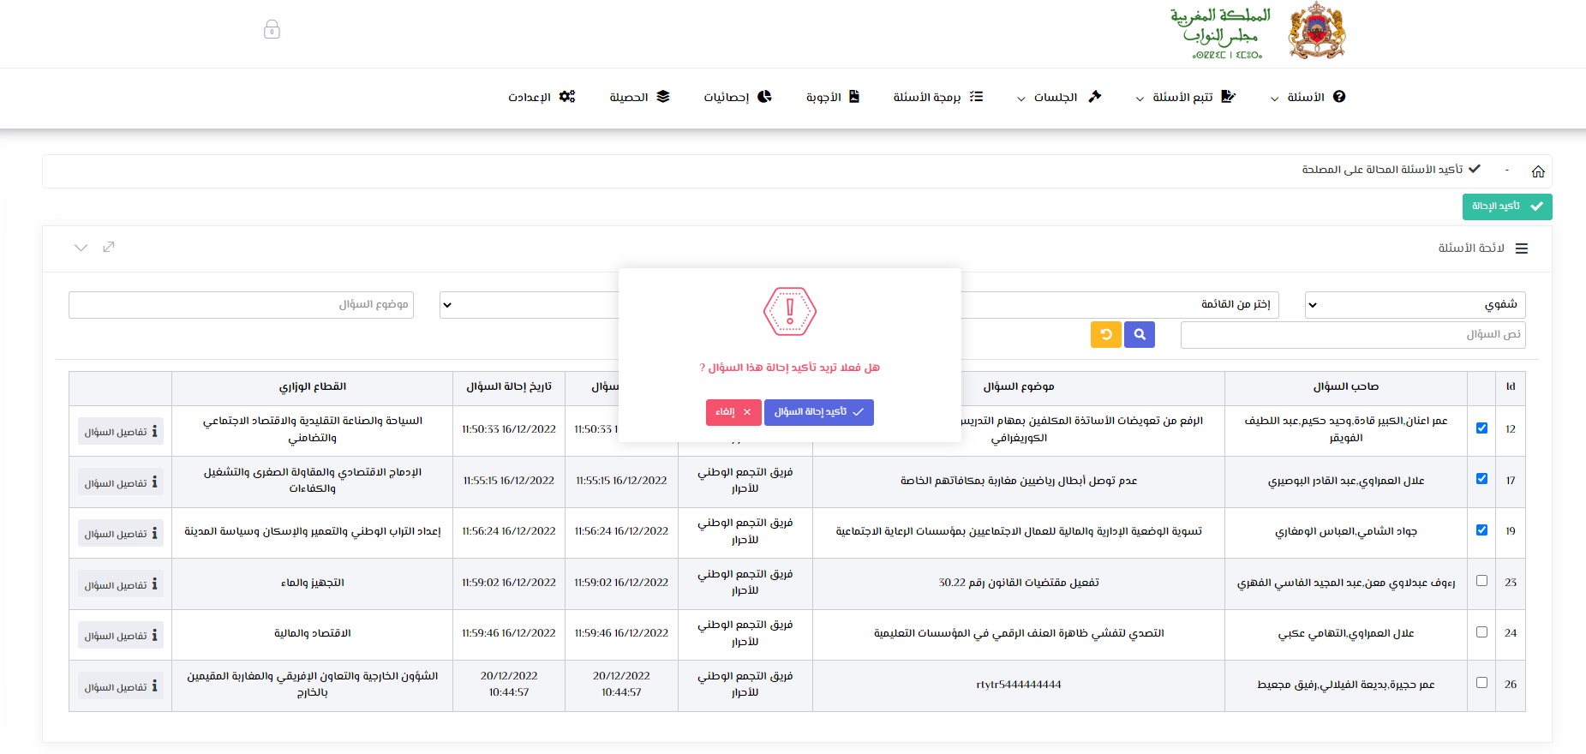

1. إحالة الأسئلة على الوزارة

توفر هذه الخدمة لأطر مصلحة الأسئلة نافذة تمكنهم من:

* البحث في الأسئلة المحالة على المصلحة
* إحالة الأسئلة على الوزارة
* طباعة لائحة الأسئلة المحالة على الوزارة

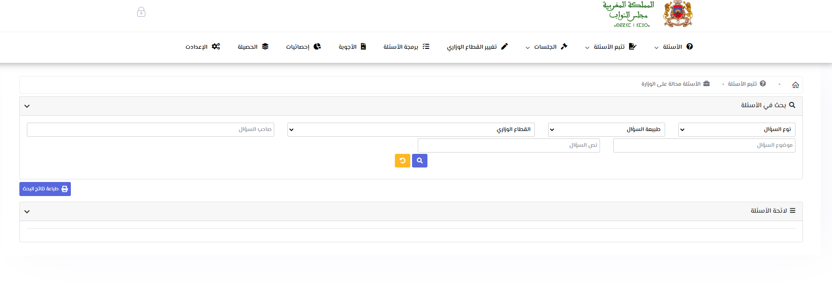

1. تغيير القطاع الوزاري

عن طريق هذ الخدمة، يمكن لأطر المصلحة تغيير القطاع الوزاري بالنسبة لسؤال معين تحت طلب الوزارة المكلفة بالعلاقات مع البرلمان

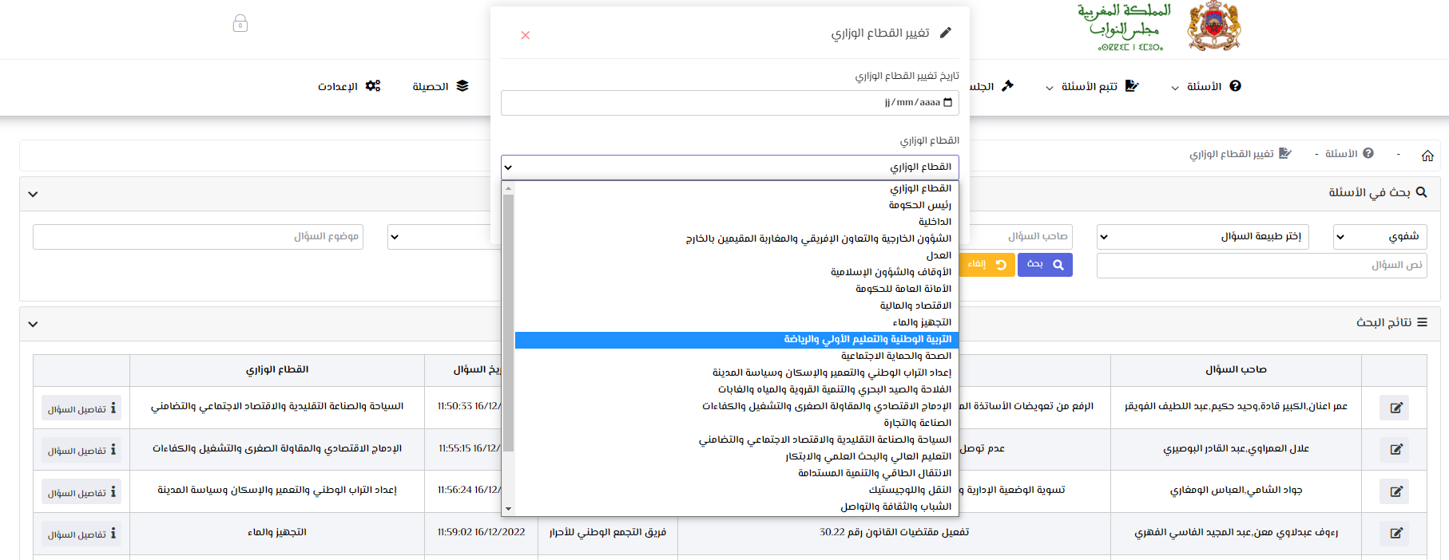

1. إدارة جلسات الأسئلة الشفوية

تمكن أطر المصلحة من:

* إضافة جلسة جديدة
* تحديد القطاعات الوزارية المبرمجة خلال كل جلسة

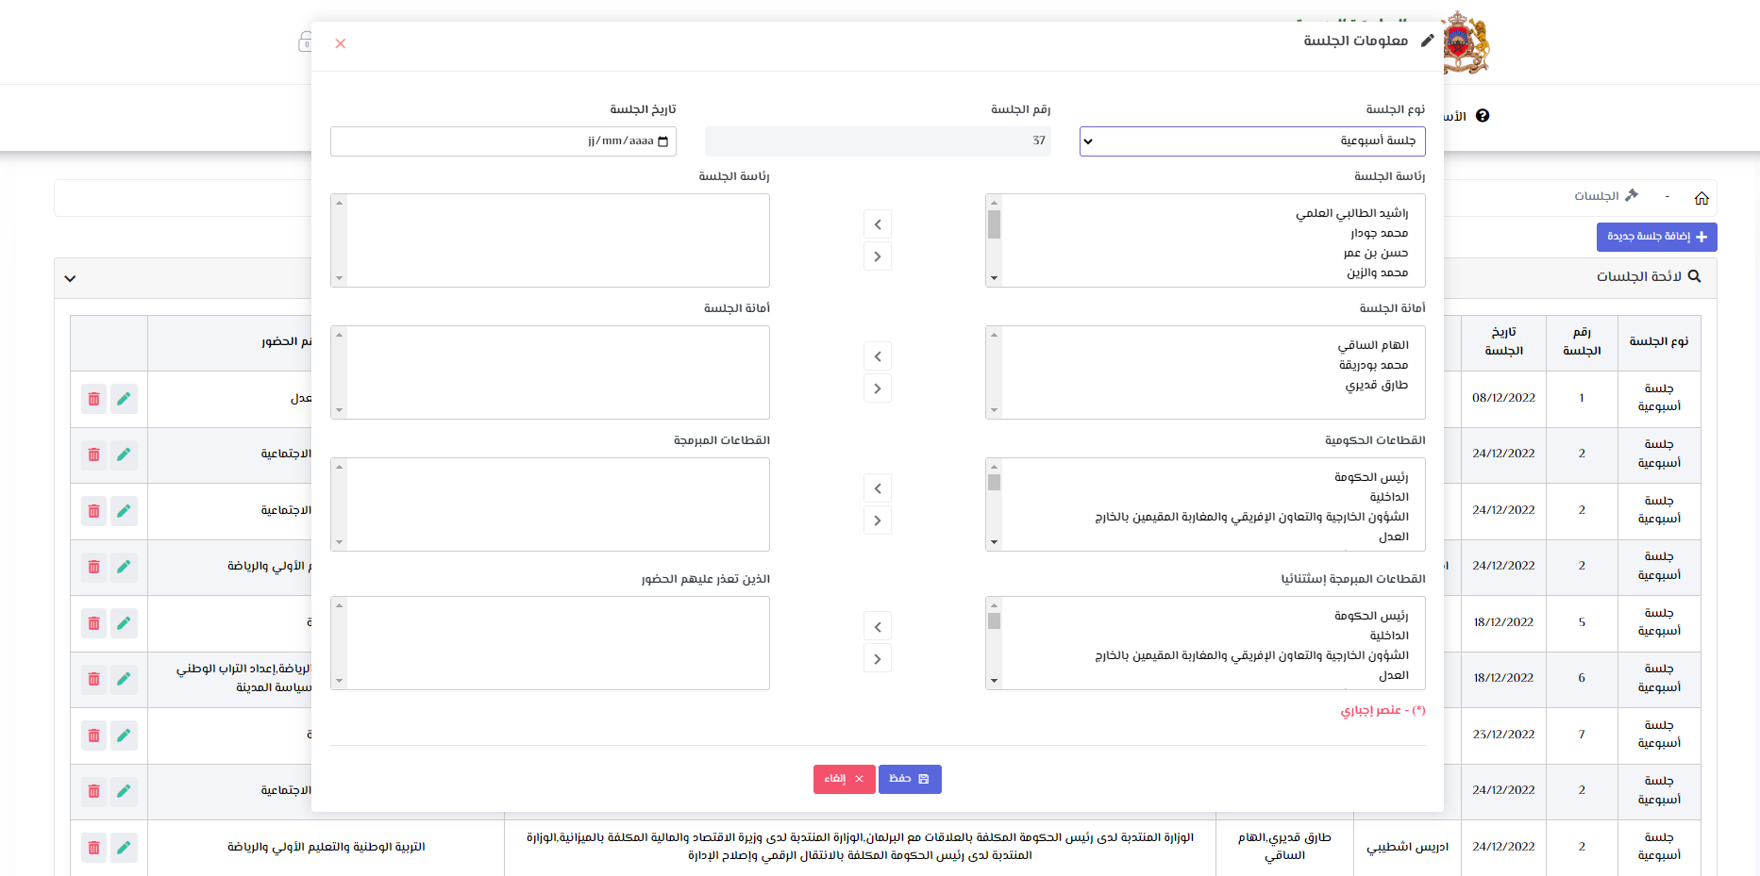

* على مستوى الفرق

1. برمجة الأسئلة الشفوية

توفر هذه الخدمة إمكانية:

* برمجة الأسئلة الشفوية لجلسة معينة من طرف الفرق

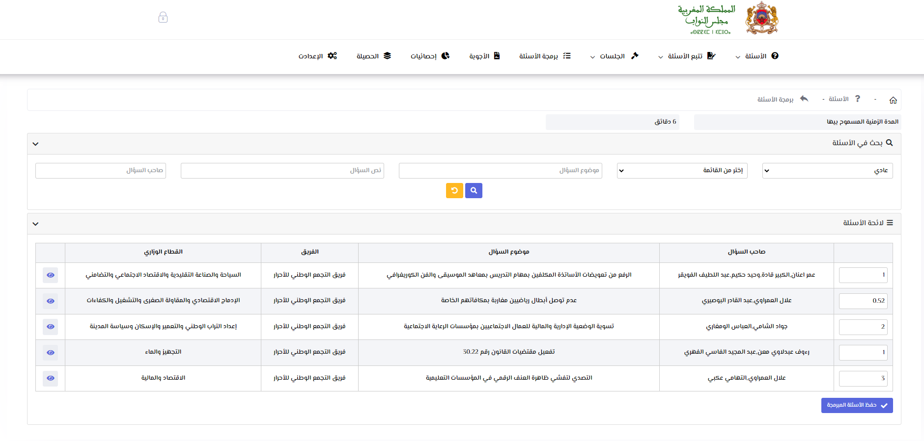

1. سحب الأسئلة

تمكن هذه الخدمة الفرق البرلمانية من:

* اختيار وسحب مجموعة من الأسئلة

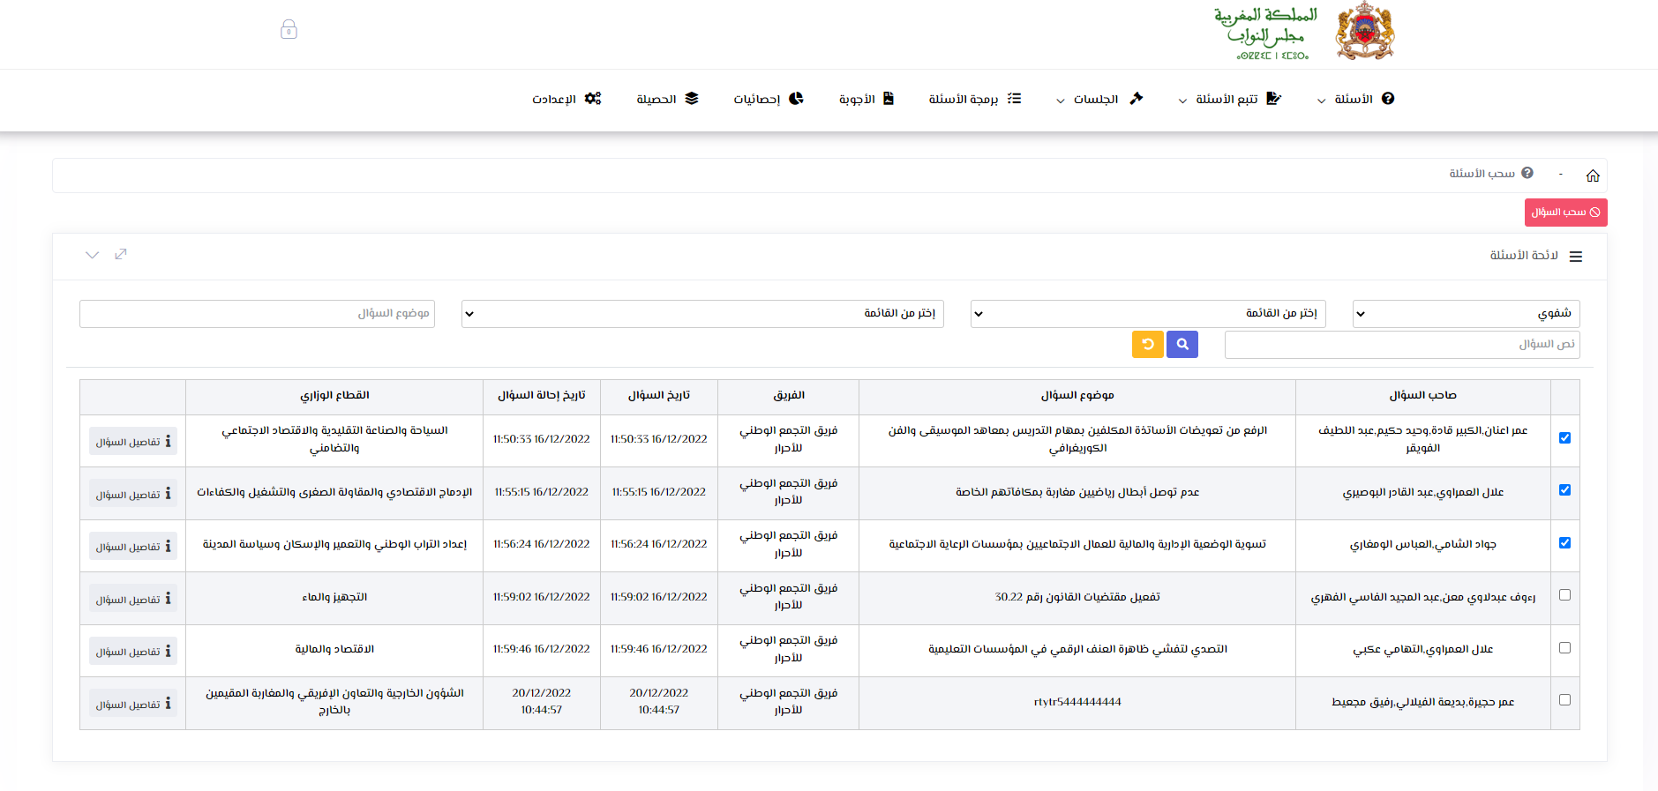

1. تحويل الأسئلة الشفوية

تمكن هذه الخدمة الفرق البرلمانية من:

* اختيار وتحويل مجموعة من الأسئلة الشفوية الى أسئلة كتابية

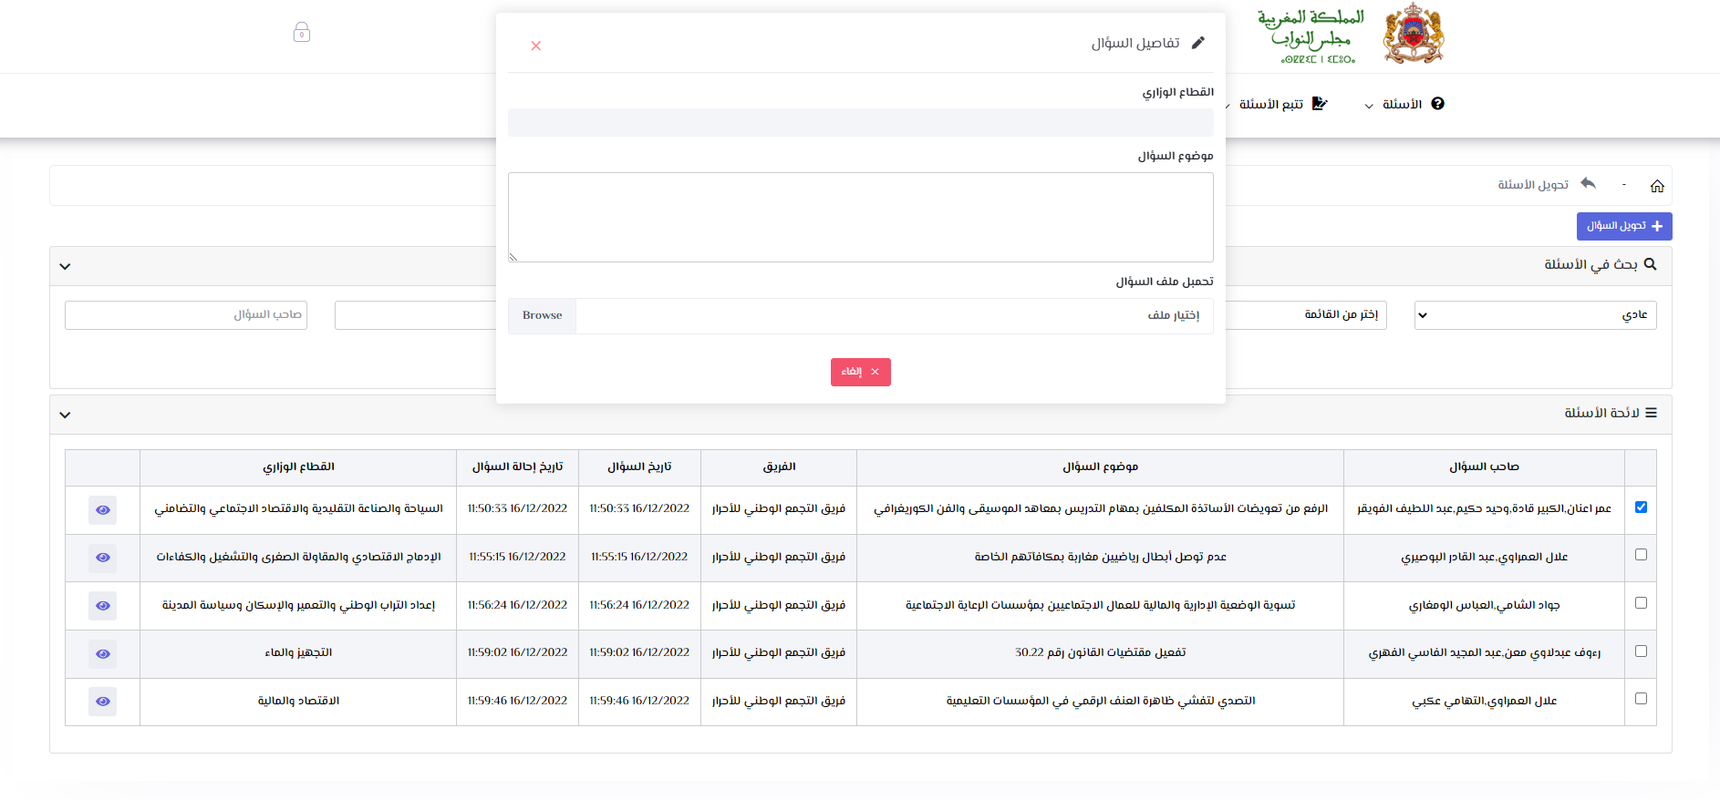

1. تتبع الأسئلة التي تم تغيير قطاعها الوزاري

توفر هذه الخدمة إمكانية:

* الاطلاع على الأسئلة التي تم تغيير قطاعها الوزاري

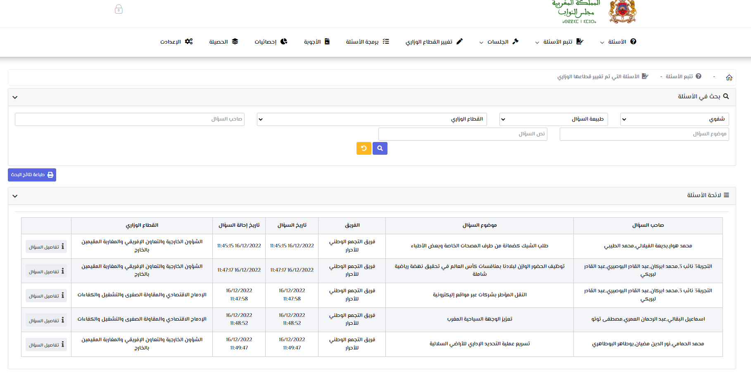

1. تتبع الأسئلة الكتابية المجاب عنها

توفر هذه الخدمة إمكانية:

* الاطلاع على الأسئلة الكتابية المجاب عنها وتحميل الجواب

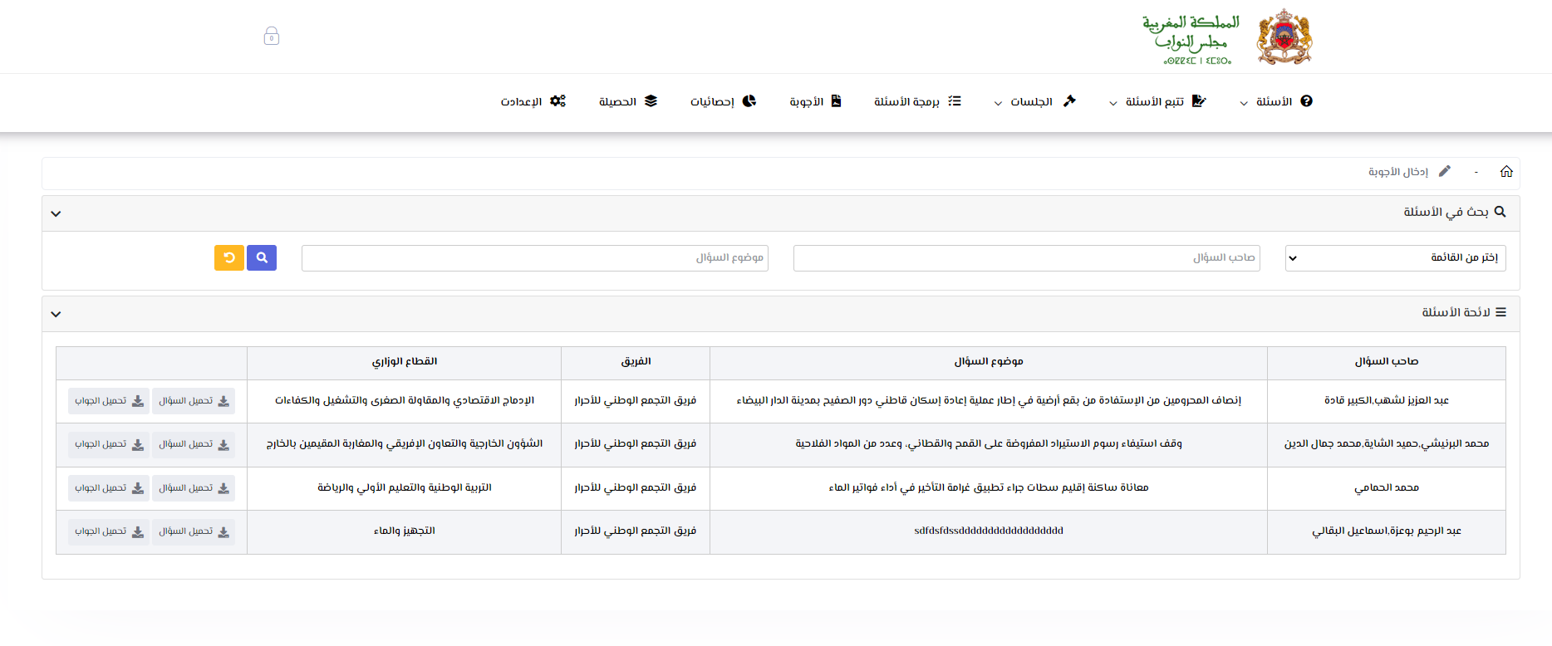

* على مستوى مصلحة الأسئلة

1. تتبع الأسئلة الشفوية المبرمجة

توفر هذه الخدمة إمكانية:

* الاطلاع على الأسئلة الشفوية المبرمجة من طرف الفرق حسب كل جلسة والقطاع الوزاري
* تأكيد البرمجة من طرف المصلحة
* ترتيب الأسئلة وطباعة جدول الأعمال الخاص بكل جلسة
* أرشفة الجلسة بحيث تصبح جميع الأسئلة الشفوية المدرجة فيها مجابا عنها بتاريخ هذه الجلسة

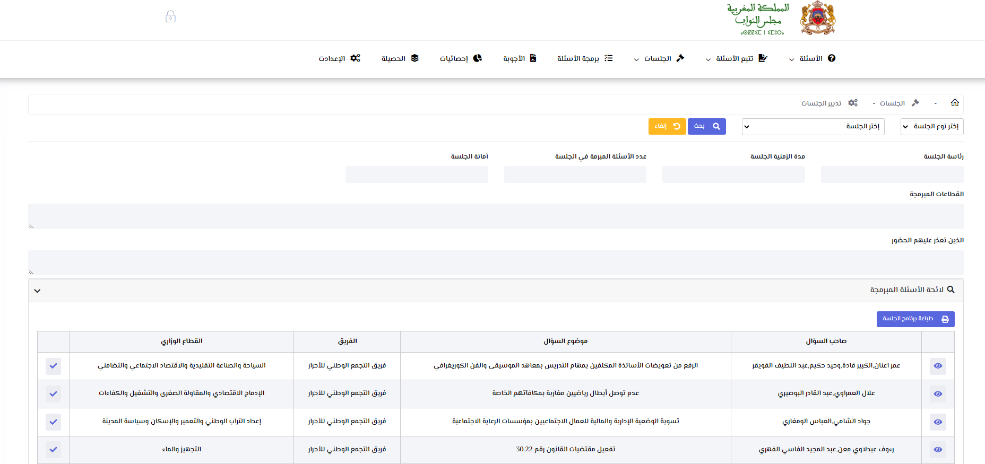

1. إدخال الأجوبة

من خلال هذه الخاصية يمكن للمصلحة:

* إدخال أجوبة الأسئلة الكتابية

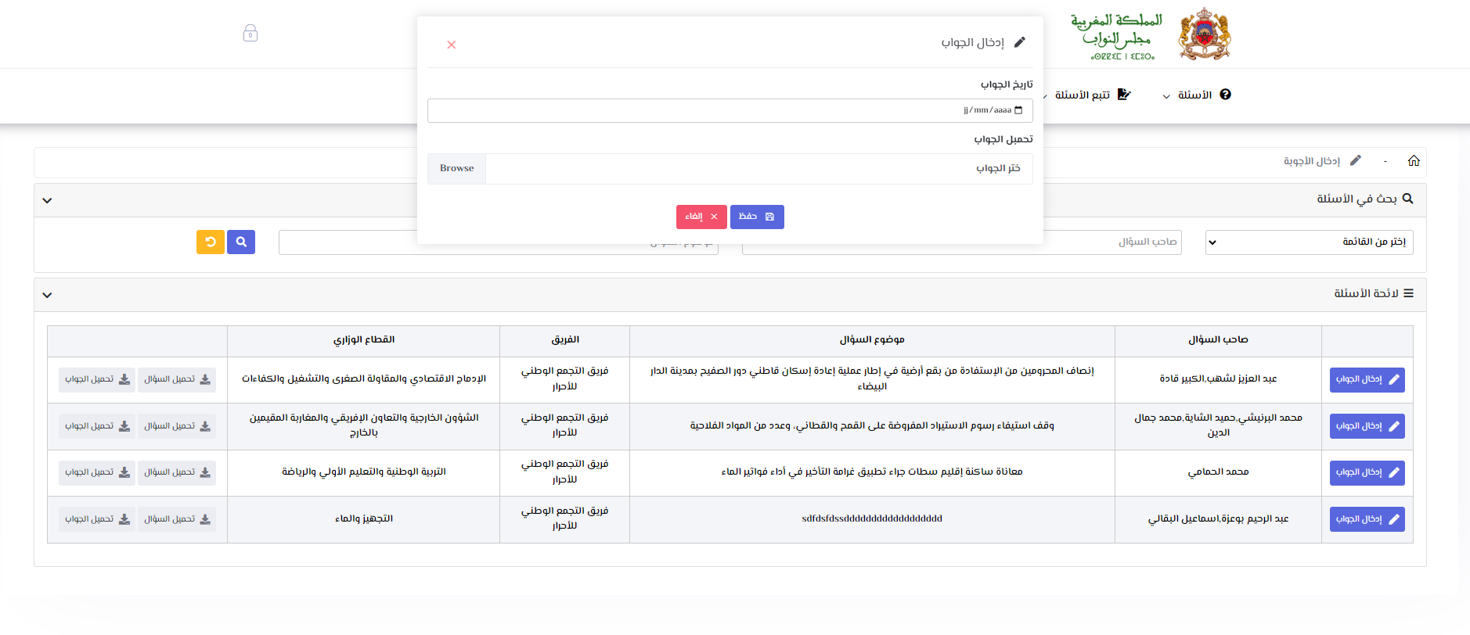

1. تتبع الأسئلة المسحوبة

توفر هذه الخدمة إمكانية:

* الاطلاع على الأسئلة المسحوبة من طرف الفرق
* طباعة الأسئلة المسحوبة

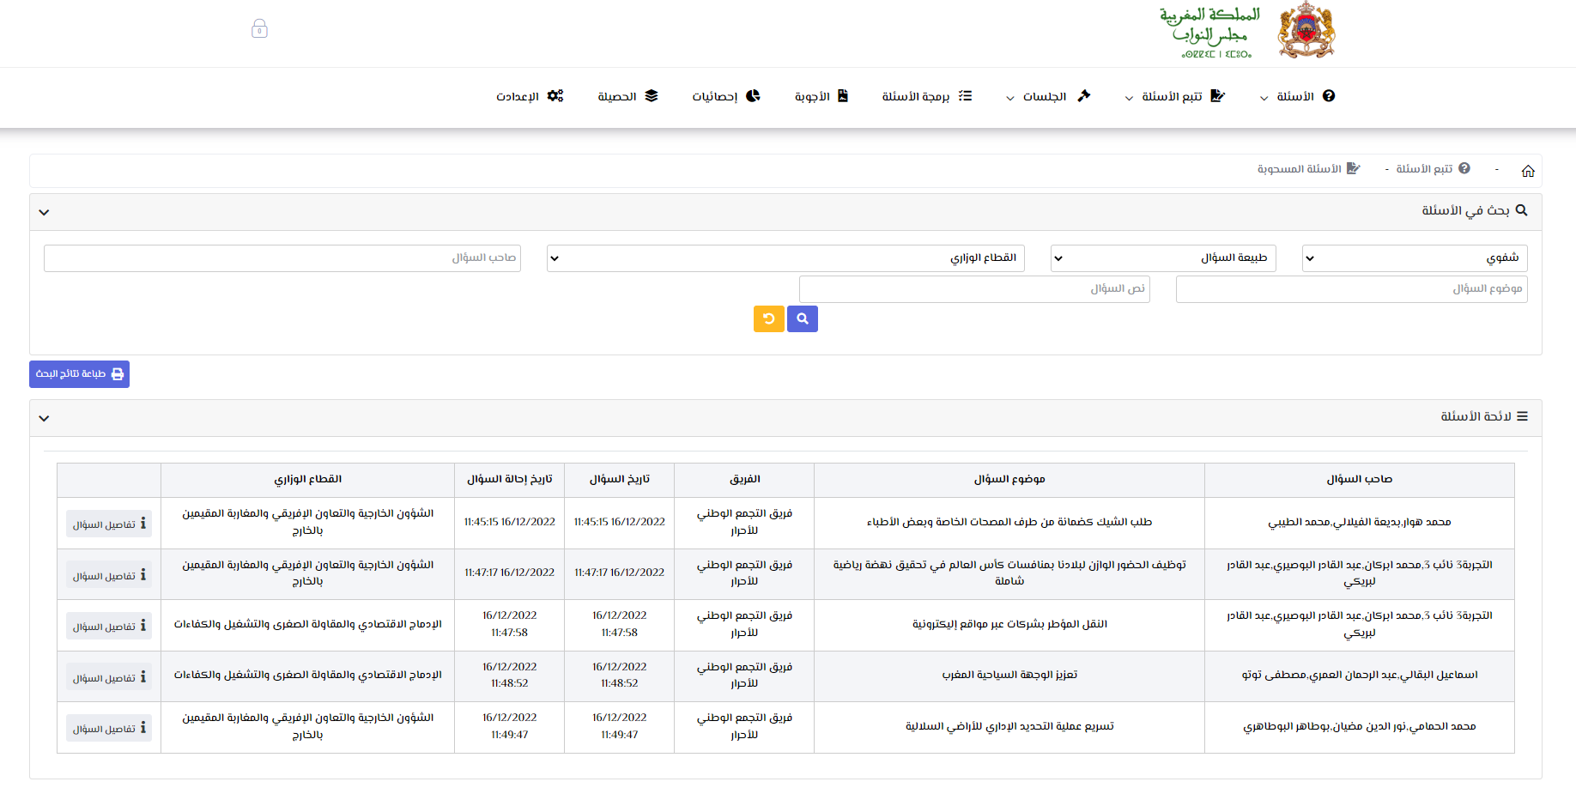

1. تتبع الأسئلة المحولة

توفر هذه الخدمة إمكانية:

* الاطلاع على الأسئلة المحولة من طرف الفرق
* طباعة الأسئلة المحولة

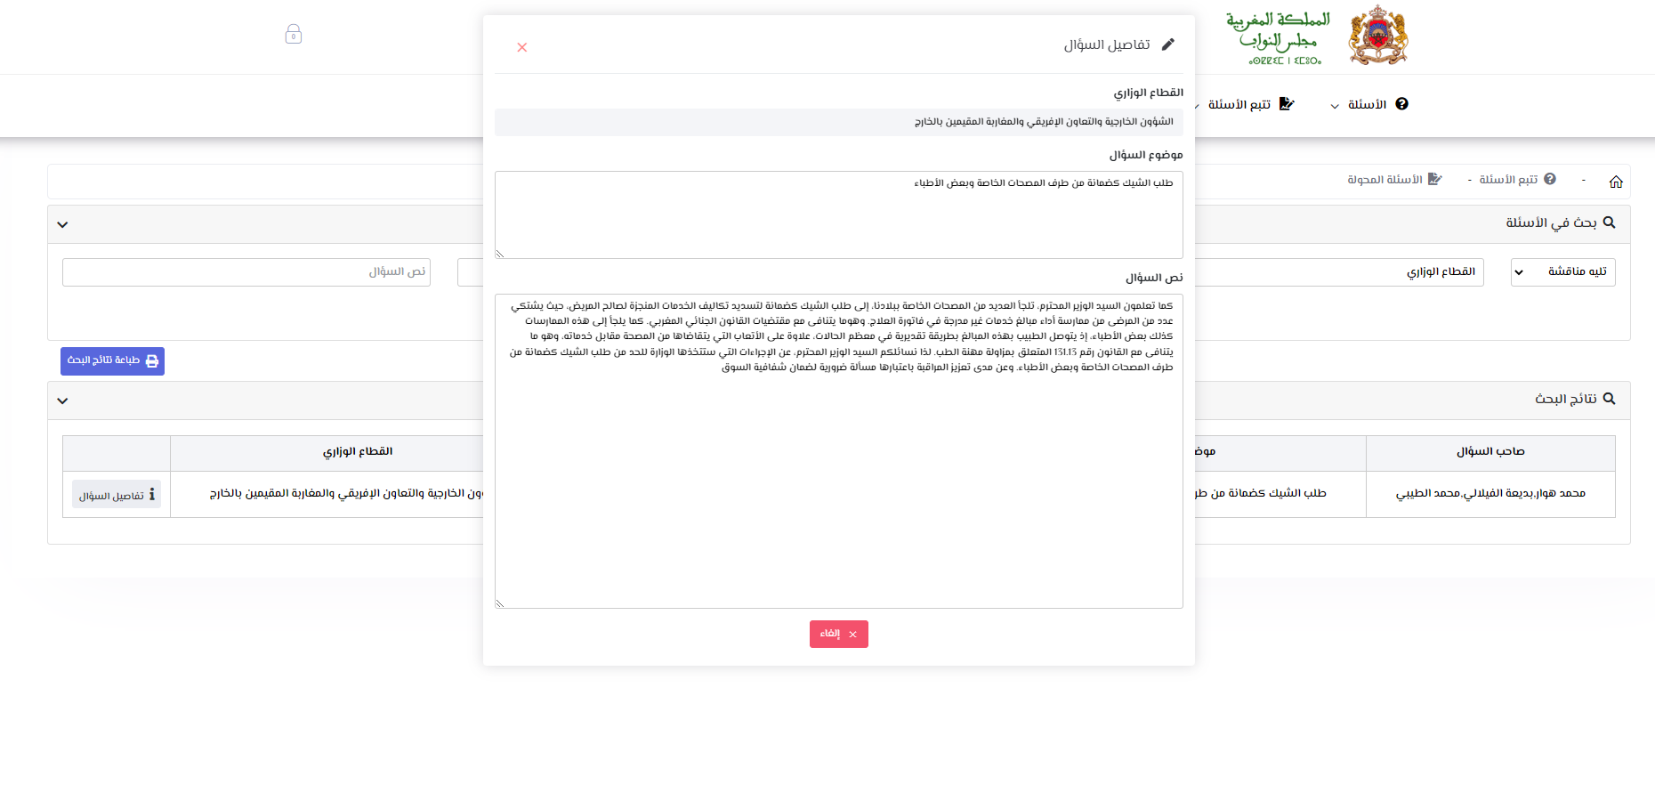

1. بحث متقدم

تمكن هذه الخدمة الفرق والمصلحة من إجراء عمليات بحث متقدمة في المنصة

1. الإحصائيات

توفر هذه الخدمة إمكانية:

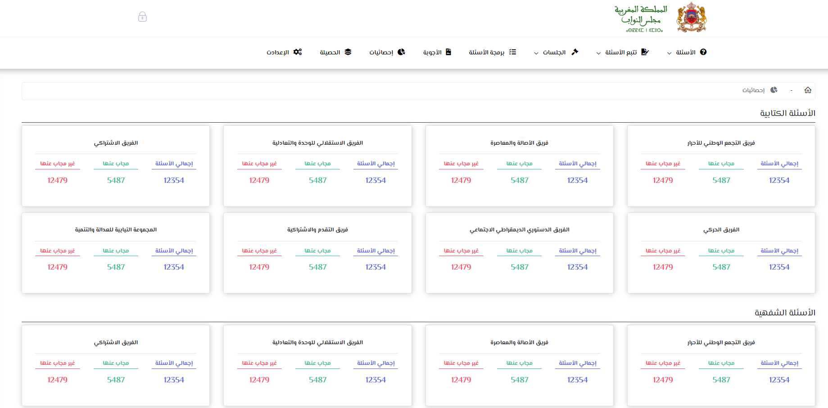

1. الحصيلة

توفر هذه الخدمة إمكانية:

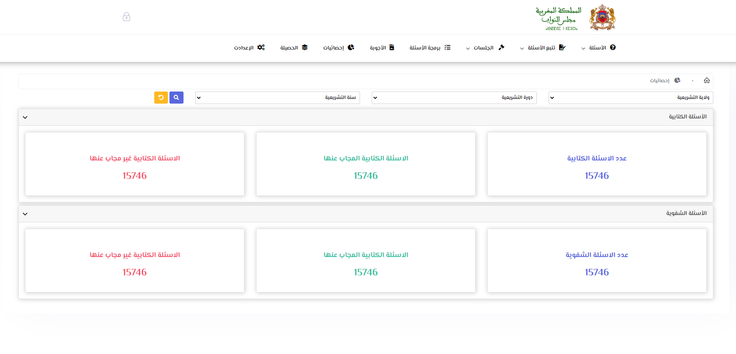

1. قواعد التدبير (Règles de gestion)

|  |  |  |  |
| --- | --- | --- | --- |
| الخاصية | المستخدم | التفاصيل | الشروط |
| إضافة سؤال | الفريق |  | بدون شرط |
| تغيير السؤال | الفريق |  | يمكن للفريق تغيير السؤال قبل الاحالة |
| حذف السؤال | الفريق |  | يمكن للفريق حذف السؤال قبل الاحالة |
| سحب السؤال | الفريق |  | بعد التأكيد و في وضعية محال على الوزارة |
| إحالة السؤال | الفريق |  | بدون شرط |
| تحويل السؤال |  |  | بعد التأكيد و في وضعية محال على الوزارة |
| إلغاء إحالة السؤال | الفريق |  | يمكن للفريق إلغاء إحالة السؤال ما لم يتم تأكيده من طرف المصلحة |
| تأكيد الإحالة | المصلحة |  | يمكن للمصلحة تأكيد إحالة الأسئلة الغير مؤكدة |
| إحالة الأسئلة على الوزارة | المصلحة |  | يمكن للمصلحة إحالة الأسئلة المؤكدة و غير المحالة على الوزارة |
| طباعة لائحة الأسئلة المحالة على الوزارة | المصلحة |  |  |
| تغيير القطاع الوزاري | المصلحة |  | يمكن للمصلحة تغيير القطاع الوزاري بالنسبة لسؤال محال على الوزارة |
| إضافة جلسة جديدة | المصلحة |  | تاريخ الجلسة أكبرمن أو يساوي تاريخ اليوم |
| برمجة الأسئلة الشفوية لجلسة معينة | الفريق |  | اختيار الجلسة والقطاع الوزاري والسؤال  بلغ 20 يوم قبل تاريخ انعقاد الجلسة |
| تأكيد البرمجة من طرف المصلحة | المصلحة |  | وجود أسئلة مبرمجة من طرف الفرق |
| ترتيب الأسئلة | المصلحة |  | وجود أسئلة مبرمجة من طرف الفرق |
| طباعة جدول الأعمال | المصلحة |  | وجود أسئلة مبرمجة من طرف الفرق و مؤكدة من طرف المصلحة |
| إدخال أجوبة الأسئلة الكتابية | المصلحة |  | التوصل بجواب الوزارة |
| أرشفة الجلسة | المصلحة |  | انتهاء الجلسة |

1. أنواع السؤال

تنقسم الأسئلة المقدمة من الفرق البرلمانية إلى نوعين:

* سؤال كتابي
* سؤال شفوي، وينقسم بدوره إلى أربعة أنواع:
* عادي
* محوري
* آني
* تليه مناقشة

1. وضعيات السؤال

|  |  |
| --- | --- |
| الوضعية | الرقم |
| الأسئلة المطروحة في انتظار الإحالة إلى مصلحة الأسئلة | 1 |
| الأسئلة المطروحة المحالة على مصلحة الأسئلة | 2 |
| الأسئلة المطروحة في انتظار توقيع رئاسة المجلس | 3 |
| الأسئلة المطروحة في انتظار موافقة الوزارة | 4 |
| الأسئلة المطروحة القابلة للبرمجة | 5 |
| الأسئلة المبرمجة لجلسة | 6 |
| الأسئلة المحولة | 10 |
| الأسئلة المجاب عنها | 11 |
| الأسئلة الغير المجاب عنها | 12 |
| الأسئلة المسحوبة | 0 |

1. ملاحظات الفاعلين بخصوص الخدمات الإلكترونية الخاصة بالمنصة الجديدة

* مصلحة الأسئلة:

|  |  |
| --- | --- |
| الخاصية | الملاحظات |
|  |  |
|  |  |

* الفرق البرلمانية:

|  |  |
| --- | --- |
| الخاصية | الملاحظات |
|  |  |
|  |  |